长商所交易中心IPO
承销会员
软件需求

信息技术中心
2015-08-27
版本： V.1.1

总页数 |  | 正文 |  | 附录 |  | 生效日期
编制 |  |  |  | 批准

变更履历

修改编号 | 版本 | 修改内容 | 修改人 | 修改日期
1 | V1.0 | 首次编写 | 高波 | 20160116

目录
1. 简介 6
1.1. 目的 6
1.2. 背景 6
1.3. 范围 6
1.4. 参考资料 6
1.5. 术语 6
1.6. 概述 9
2. 整体说明 9
2.1. 原始需求描述 9
2.2. 整体业务流程 10
2.3. 问题确认记录 10
2.4. 功能实现分析 11
2.4.1. 客户账户额度扎帐 11
2.4.2. 客户账户IPO额度查询 12
2.4.3. 投资者申购 12
2.4.4. 配号 14
2.4.5. 配号查询 15
2.4.6. 摇号抽签 16
2.4.7. 资金解冻 19
2.4.8. 集合竞价 20
2.5. 用例建模调查 22
2.5.1. 主角用例说明 22
2.5.2. 用例模型分层结构 22
2.5.3. 用例模型图 22
2.6. 假设与依赖关系 22
2.7. 系统运行环境 22
2.7.1. 设备及分布 22
2.7.2. 支撑软件 22
3. 用例说明 22
4. 补充规约 22
4.1. 功能 22
4.2. 可用性 22
4.2.1. 可用性需求1 22
4.3. 可靠性 23
4.3.1. 可靠性需求1 23
4.4. 安全性需求 23
4.4.1. 安全性需求1 23
4.5. 性能 23
4.6. 可支持性 23
4.6.1. 可支持性需求1 23
4.7. 设计约束 24
4.7.1. 设计约束1 24
4.8. 联机用户文档和帮助系统需求 24
4.9. 购买的构件 24
4.10. 接口 24
4.10.1. 用户界面 24
4.10.2. 硬件接口 24
4.10.3. 软件接口 24
4.10.4. 通信接口 24
4.11. 许可需求 24
4.12. 法律、版权及其他声明 24
4.13. 适用的标准 25
5. 需求优先级 25
6. 软件功能列表 25
7. 附件 26
7.1. 需求书 26
7.2. 规范 26

简介

目的
该文档是分析、收集和定义长三角商品交易所现货交易IPO(Initial Public Offerings)系统承销会员的需求，详细地阐明了为完成此需求系统所要实现的功能性需求和非功能性需求，以及完成这些功能涉及的角色、约束条件。

背景
长三角商品交易所信息中心为实现面向未来，结合云计算、大数据的互联网理念，通过自主研发助力长商所打造“互联网+”模式的大宗商品交易生态体系的目标，IPO将成为新产品上市的一个创新模式。

范围
该文档主要针对IPO承销会员支撑的需求进行阐述，主要涉及业务流程和接口。

参考资料
无。

概述
本文档主要包括整体说明，用例说明， 补充规约，需求优先级，软件功能列表和附件等部分。
整体说明，本章通过用例建模来介绍该需求， 同时描述需求的背景。
用例说明，本章对在用例建模中出现的所有用例进行逐个详细描述，主要包括事件流和用例场景的描述，也涉及到界面原型，特殊需求，条件等方面的补充说明。
补充规约，本章描述无法用用例说明的系统功能性需求，非功能性需求，还介绍了设计约束和帮助文档需求。
需求优先级， 本章定义在整体说明和补充规约中涉及到的用例表示的需求，功能性需求和非功能性需求的优先级。
软件功能列表， 本章建立本需求提供的功能和产品版本的对应关系。
附件，本章节存放需求分析输入和输出的相关文档。

整体说明

原始需求描述
需求目的：
分析、收集和定义长三角商品交易所现货交易IPO系统支撑的需求。
功能描述：
查询承销会员各种费用。
业务规范：
- 遵循现有业务规范
时限要求：
根据技术中心准备情况。

整体业务流程
[说明：可以用画业务流程图说明]

问题确认记录
提出方 | 问题 | 答复

功能实现分析

商品承销信息
功能描述：
实现承销商承销商品的信息。（价格、数量、分成比例）
主要业务流程：
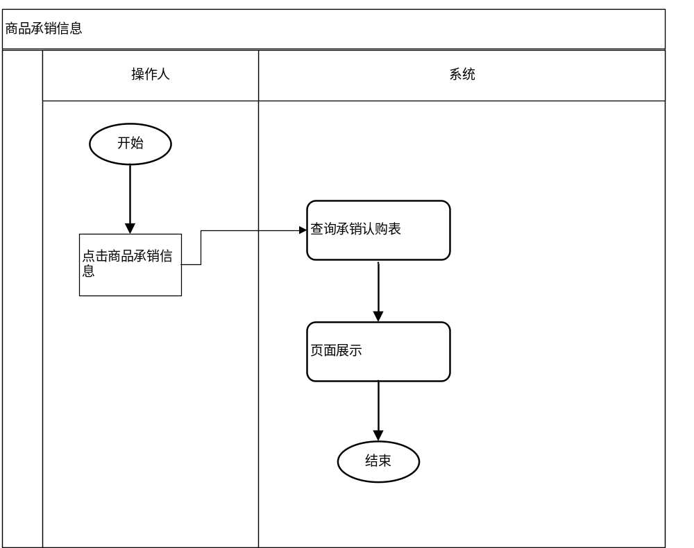
数据要素：

展示内容 | 必要性 | 数据规则
承销会员编号 | 必填
商品代码 | 必填
商品名称 | 必填
认购价格 | 必填
认购数量 | 必填
分成比例 | 必填

使用角色：
管理员

发行会员返佣查询
功能描述：
发行会员返佣查询：查询返佣情况
主要业务流程：
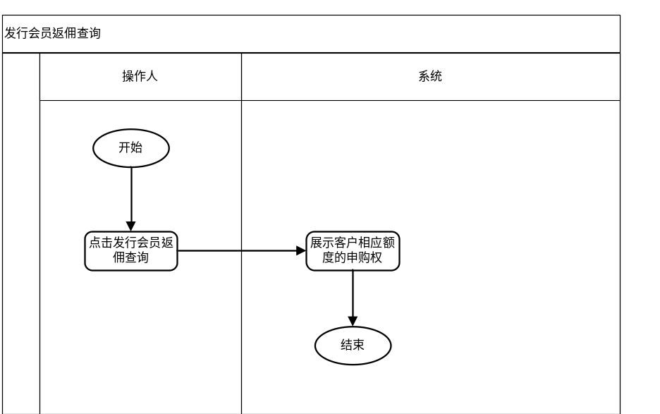
业务规则：
无
数据要素：
展示内容 | 必要性 | 数据规则
承销会员编号 | 必填
发行会员编号 | 必填
商品代码 | 必填
返佣日期 | 必填
佣金 | 必填

使用角色：
管理员

承销会员返佣表
功能描述：
查看承销会员的收入情况
主要业务流程：
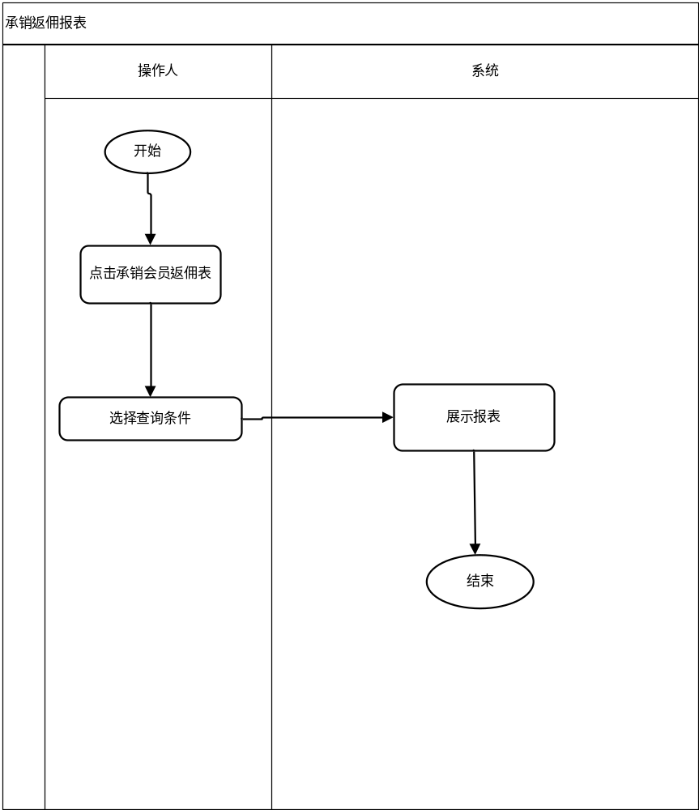
数据要素：
展示内容 | 必要性 | 数据规则
序号 | 必填
会员代码 | 必填
会员名称 | 必填
交易商代码 | 必填
交易经济收入 | 必填
申购经济收入 | 必填
提货单经济收入 | 必填
分计 | 必填

使用角色：
管理员

承销会员结算报表
功能描述：
查看承销会员经济详情
主要业务流程：
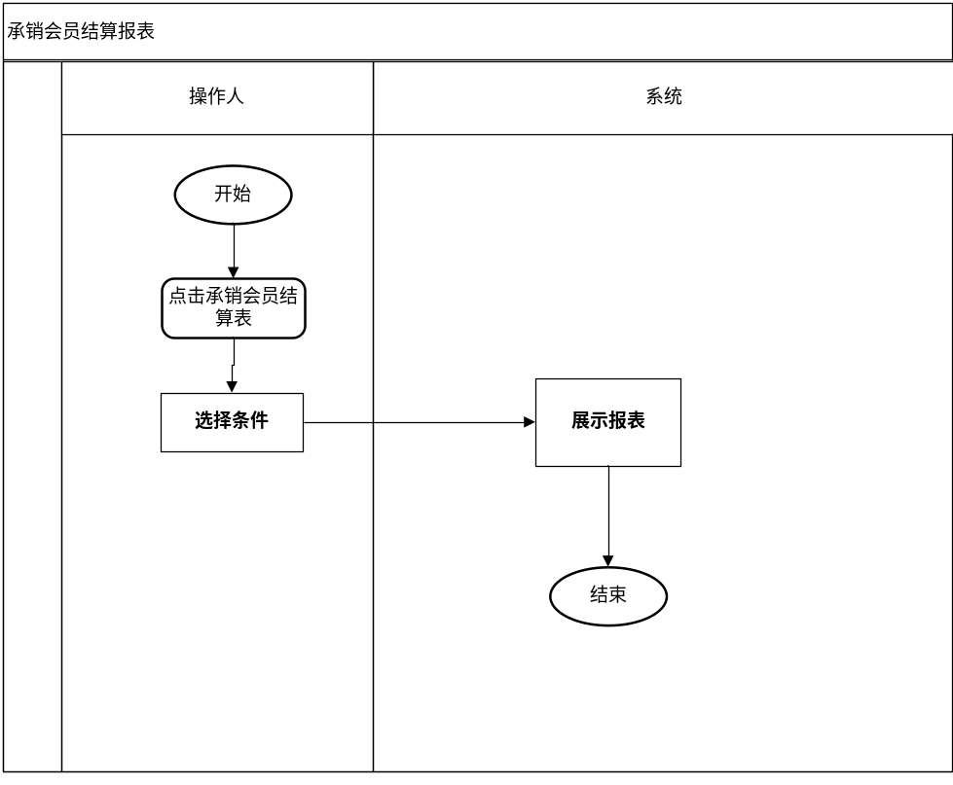
业务规则（可配置）：无
数据要素：
展示内容 | 必要性 | 数据规则
会员代码 | 必填
会员名称 | 必填
交易商代码 | 必填
上日资金余额 | 必填
上日保证金 | 必填
当日保证金 | 必填
货款 | 必填
包销金额 | 必填
入金 | 必填
出金 | 必填
发售当日其他项 | 必填
发售交货费用 | 必填
交易费用 | 必填
发行服务费 | 必填
申购金额 | 必填
承销发行收入 | 必填
交易经济收入 | 必填
申购经济收入 | 必填
提货单经济收入 | 必填
其他交易系统 | 必填
当日资金余额 | 必填
预付货款 | 必填
历史申购金额 | 必填
历史包销金额 | 必填
当日持有市值 | 必填
当日交易商权益 | 必填
交易明细表：
序号 | 必填
商品代码 | 必填
商品名称 | 必填
发行价格 | 必填
申购时间 | 必填
申购数量 | 必填
申购金额 | 必填
发行服务费 | 必填
退还申购金额 | 必填
退还发行服务费 | 必填
商品持有表：

序号 | 必填
商品代码 | 必填
商品名称 | 必填
持有数量 | 必填
冻结数量 | 必填
可用数量 | 必填
持有均价 | 必填
现价 | 必填
持有盈亏 | 必填
持有市值 | 必填

商品注册/注销提货单表
序号 | 必填
商品代码 | 必填
商品名称 | 必填
数量 | 必填
件数 | 必填
类型 | 必填
提货单手续费 | 必填
仓储费 | 必填
保险费 | 必填
托管费 | 必填

商品过户、提货表：
序号 | 必填
商品代码 | 必填
商品名称 | 必填
数量 | 必填
件数 | 必填
类型 | 必填
过户费 | 必填
运费 | 必填

发行报销情况表：
序号 | 必填
发行会员代码 | 必填
发行会员名称 | 必填
商品代码 | 必填
商品名称 | 必填
发行价格 | 必填
包销数量 | 必填
认购时间 | 必填
包销金额 | 必填
退还包销金额 | 必填

发行承销服务费收入表
序号 | 必填
发行会员代码 | 必填
发行会员名称 | 必填
商品代码 | 必填
商品名称 | 必填
发行价格 | 必填
发行认购数量 | 必填
包销数量 | 必填
发行认购金额 | 必填
承销发行收入 | 必填

使用角色：
管理员

用例建模调查

主角用例说明

用例模型分层结构

用例模型图

假设与依赖关系

系统运行环境

设备及分布
设备及分布保持现有情况即可，不需要修改，说明略。

支撑软件
设备及分布保持现有情况即可，不需要修改，说明略。

用例说明

补充规约

功能

可用性

可用性需求1
系统应尽量提高系统的易用性和友好性，具有良好的用户操作界面、详细的帮助信息。

可靠性

可靠性需求1
操作员口令应采用加密存放方式，不同权限的用户对数据有不同层次的访问：
禁止、浏览、修改等；要设计好系统的差异或增量备份以及操作日志。
整个应用软件系统要能够连续7*24小时不间断工作，应用软件中的任一模块更新、加载时，在不更新与上下模块的接口的前提下，不影响其它模块的运行。
系统应支持多种数据访问途径，避免单点故障。

安全性需求

安全性需求1
1.访问权限的安全，即企业经营数据信息访问严格按照其权限控制；
2.数据信息的安全性，即系统内数据信息不会因系统的原因导致丢失，造成企业损失。
3.数据操作安全性，即用户对数据的操作是在安全模式下进行，而且操作内容留可追查的踪迹。

性能

可支持性

可支持性需求1
- 各种字典数据的编码要尽可能采用行业标准，自行编码也应合乎规范，征得相关业务部门认可；
- 数据库的设计应考虑可扩充性，以适应今后发展和系统升级的需要家；
- 尽可能使用字典数据，建立字典表,一方面减少数据存储，另一方面维护容易。
- 系统具备良好的扩展性，具有可持续性发展的特征。

设计约束

设计约束1
无。

联机用户文档和帮助系统需求

购买的构件

接口

用户界面

硬件接口

软件接口

通信接口

许可需求
不适用。

法律、版权及其他声明
不适用。

适用的标准

需求优先级
需求编号 | 需求描述 | 优先级
1 | 连续现货业务系统支撑需求 | 高

软件功能列表
功能编号 | 功能描述 | 产品版本
FUN_1 | 用户注册 | 1.0
FUN_2
FUN_3
FUN_4
FUN_5
FUN_6
FUN_7
FUN_8

附件

需求书
无

规范

